视频解析P58〜P63：https://www.bilibili.com/video/BV1ym4y1D7RW?p=58

文字解析：下方

寻址
指令系统中采用不同寻址方式的目的是 （2） 。（2011年上半年）
（2） A. 提高从内存获取数据的速度 B. 提高从外存获取数据的速度
C. 降低操作码的译码难度 D. 扩大寻址空间并提高编程灵活性
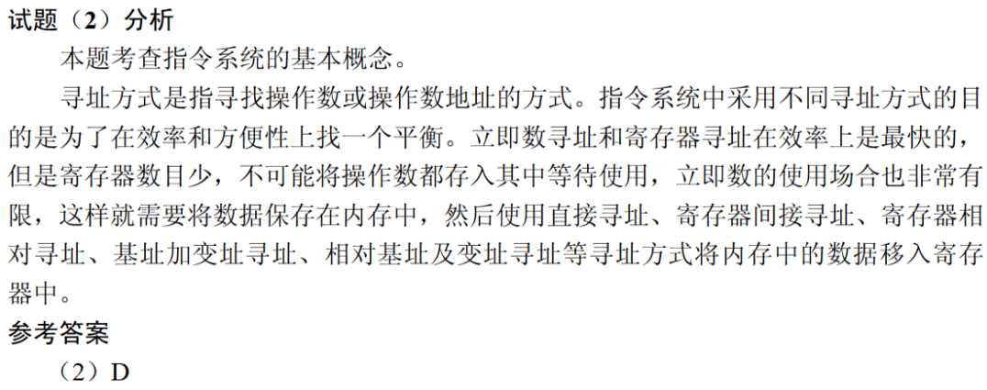

若某条无条件转移汇编指令采用直接寻址，则该指令的功能是将指令中的地址码送入（1） 。（2011年下半年）
（1） A. PC（程序计数器） B. AR（地址寄存器）
C. AC（累加器） D. ALU（算逻运算单元）
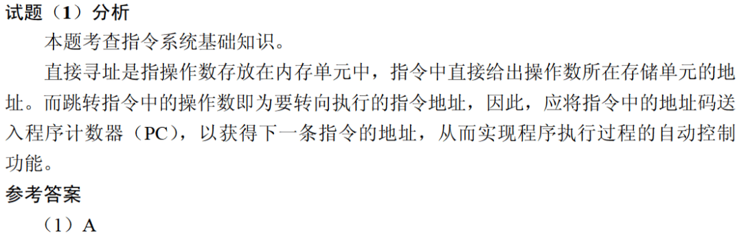

若CPU要执行的指令为：MOV R1, #45（即将数值45传送到寄存器R1中），则该指令中采用的寻址方式为 （4） 。（2012年上半年）
（4） A. 直接寻址和立即寻址 B. 寄存器寻址和立即寻址
C. 相对寻址和直接寻址 D. 寄存器间接寻址和直接寻址
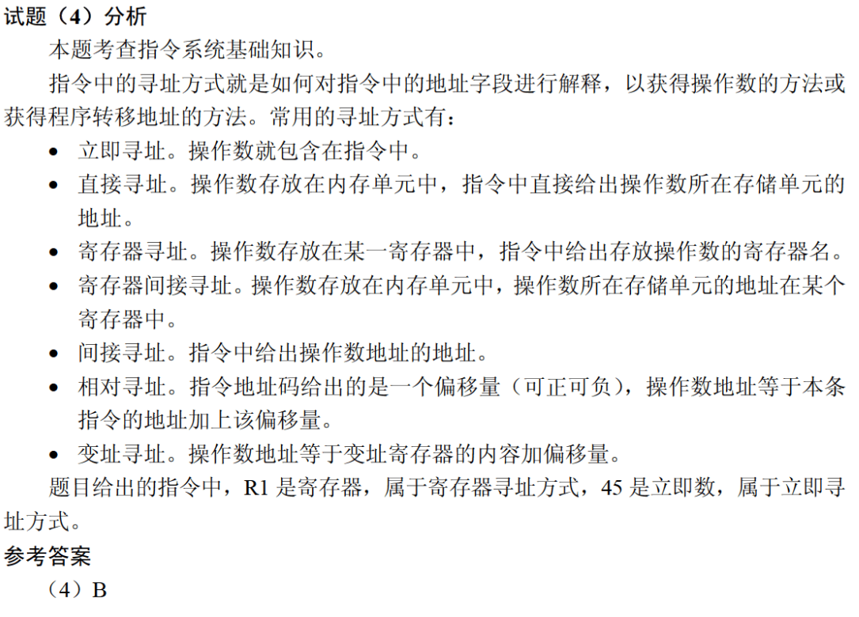

若某计算机字长为32位，内存容量为2GB，按字编址，则可寻址范围为 （6） 。（2013年下半年）
（6） A. 1024M B. 1GB C. 512M D. 2GB
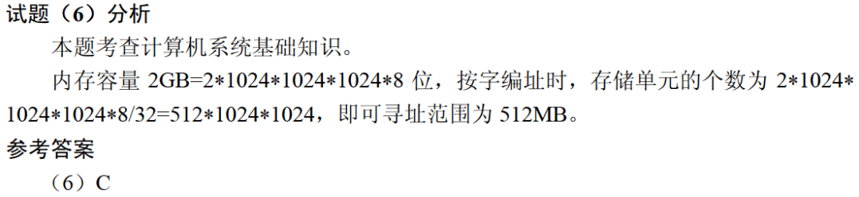

在机器指令的地址字段中，直接指出操作数本身的寻址方式称为 （4） 。（2015年下半年）
（4） A. 隐含寻址 B. 寄存器寻址 C. 立即寻址 D. 直接寻址
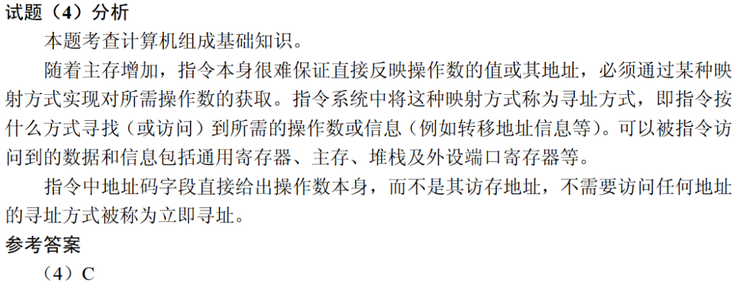

计算机指令系统采用多种寻址方式。立即寻址是指操作数包含在指令中，寄存器寻址是指操作数在寄存器中，直接寻址是指操作数的地址在指令中。这三种寻址方式获取操作数的速度 （1） 。（2021年下半年）
（1） A. 立即寻址最快，寄存器寻址次之，直接寻址最慢
B. 寄存器寻址最快，立即寻址次之，直接寻址最慢
C. 直接寻址最快，寄存器寻址次之，立即寻址最慢
D. 寄存器寻址最快，直接寻址次之，立即寻址最慢

答案：A，立即寻址最快，寄存器寻址第二、直接寻址第三

